МИНИСТЕРСТВО СЕЛЬСКОГО ХОЗЯЙСТВА

РОССИЙСКОЙ ФЕДЕРАЦИИ

ДЕПАРТАМЕНТ НАУЧНО-ТЕХНОЛОГИЧЕСКОЙ ПОЛИТИКИ
И ОБРАЗОВАНИЯ

ФГБУ «ПОВОЛЖСКАЯ ГОСУДАРСТВЕННАЯ ЗОНАЛЬНАЯ

МАШИНОИСПЫТАТЕЛЬНАЯ СТАНЦИЯ»

Протокол испытаний

№ 08-90-11 (1020023)
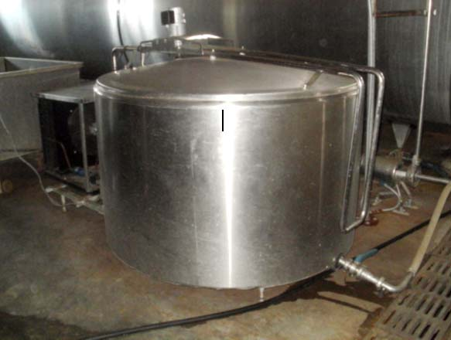

приёмочных испытаний открытого танка-охладителя молока СMTО-1400

Изготовитель (разработчик) | Адрес
ООО «Современные молочные технологии» | 420054, г. Казань, ул. Тихорецкая, 9  Тел./факс. (8432) 789-013

Результаты испытаний (краткие)
Открытый танк-охладитель молока СМТО-1400
Назначение | Открытый танк-охладитель молока СМТО-1400 предназначен для сбора, охлаждения и хранения молока.
Качество работы :
Производительность охлаждения и хранения молока за 1 ч, л |  | 134,6
Время охлаждения молока первой дойки от +35⁰С до +4⁰С при количестве молока 50% номинальной вместимости резервуара, ч |  | 2,88
Время охлаждения молока второй дойки от +10⁰С до +4⁰С при количестве молока до 100% номинальной вместимости резервуара, ч |  | 1,27
Условия эксплуатации:
Потребляемая мощность, кВт |  | 2,9
Трудоемкость ежесменного ТО, чел.-ч |  | 0,17
Эксплуатационная надежность |  | 1,0
Удобство управления |  | удобно
Безопасность выполнения работ |  | Обеспечена в полной мере

Описание конструкции машины
В состав открытого танка-охладителя молока входят бак, объемом 1400 л, компрессорно-конденсаторный холодильный агрегат модели PRВ/1/M8/В30/4 компании «Copeland» и блок управления MTR50 компании «DeLaval».
Танк-охладитель представляет собой бак цилиндрической формы, установленный вертикально на платформе. На этой же платформе, с задней стороны танка, установлен компрессорно-конденсаторный холодильный агрегат. Теплообмен между молоком и холодильным агентом осуществляется через внутреннюю стенку танка. При испарении, холодильный агент поглощает тепловую энергию молока.

Техническая характеристика
Показатели | Численные значения
Тип | стационарный
Габаритные размеры резервуара, мм:  - длина  - ширина  - высота  - высота с открытой крышкой | 2690  1605  1505  2660
Габаритные размеры холодильно-компрессорного агрегата (одного), мм:  - длина  - ширина  - высота | 795  795  750
Масса резервуара, кг | 420
Количество обслуживающего персонала, чел | 1

Результаты испытаний
Качество работы | При проведении технологической оценки установлено, что танк-охладитель обеспечивает нормативное время охлаждения молока первой дойки от +35⁰С до +4⁰С, при количестве молока 50% номинальной вместимости танка-охладителя, за 2,88 ч (по ТУ не более 3,0 ч).  Время охлаждения молока второй дойки от +10⁰С до +4⁰С составило 1,27 ч (по ТУ не более 3,0 ч).  Температура молока при хранении составила 4,0-5,0⁰С что в пределах требований НД. Скорость повышения средней температуры охлажденного до 4,0⁰С молока при отключенном холодильно-компрессорном агрегате не превышает 0,5⁰С за 4 ч.  В процессе охлаждения и перемешивания молока не происходит образования льда, пены и масла.
Производительность | Средняя производительность танка-охладителя (при охлаждении молока от +35,0 до +4,0 ⁰С от двух доек, и его хранении в течении 6,24 ч) за 1 час основного времени получена равной 134,6 л при общей вместимости 100,0%.
Техническое обслуживание | Трудоемкость ежесменного ТО составляет 0,17 чел.-ч.  Техническая документация представлена в полном объеме.
Выводы по результатам испытаний
Открытый танк-охладитель молока «СМТО-1400» по результатам приемочных испытаний соответствует требованиям ТУ и НД по показателям назначения, надежности и безопасности. Рекомендуется к применению в сельскохозяйственном производстве.
Испытания проведены: |  | ФГБУ «Поволжская государственная зональная машиноиспытательная станция»  446442, Самарская обл., г.Кинель, п. Усть-Кинельский, ул. Шоссейная, 82  Факс (846-63) 46-4-89, тел. 46-1-43, 46-2-51  E-mail povmis2003@mail.ru
Испытания провел: |  | С.Н.Каплин
Источник информации: |  | Протокол испытаний № 08-90-11 (1020023)  от 25 октября 2011 года

